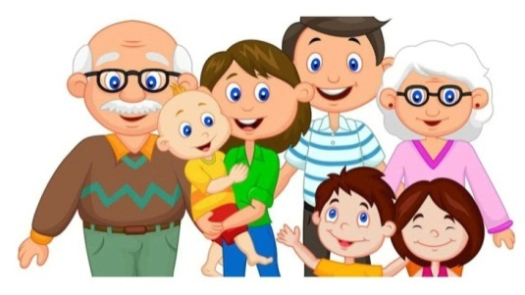

Как найти баланс критики и похвалы
- Всегда анализируйте факты. Оценить успеет общество, а родитель может понять причины и следствия.
- Чувство вины и гордыня формируются быстро. Прежде чем выразить своё мнение, спросите, как к этому относится сам ребенок.
- Следите за режимом, обнимайте ребёнка, говорите с ним и уважайте его. Спокойный ребёнок не сходит сума от похвалы и не падает в обморок от критики.
- Младших - хвалим за хорошее. Старшим даём конструктивную критику их поступкам.
- Похвалите и раскритикуйте для начала себя за свои родительские действия и воспитательские приёмы, проанализируйте, что вам узнать было бы приятно, а за что стыдно. Ребёнку так же.

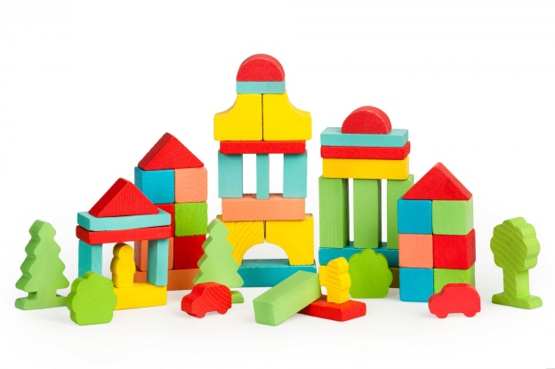

«Дети – не только наше будущее, Дети – наше настоящее, которое не может ждать».

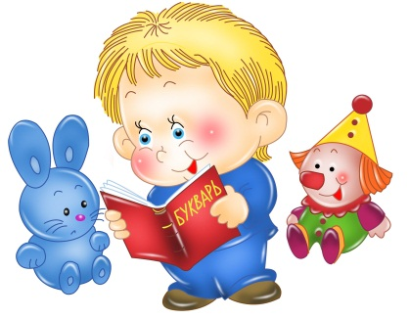

Как правильно хвалить и критиковать ребенка

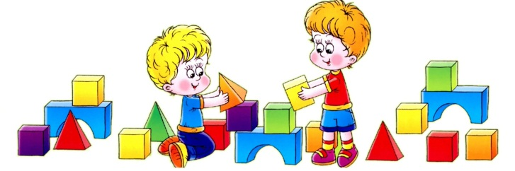

За что и как хвалить ребенка

Благодарите
Благодарность близка к похвале, но имеет больше форм выражения. Необязательно каждый раз говорить «спасибо» — благодарность может выражаться в улыбке или кивке головы. Главное, чтобы это было искренне.

Хвалите за дело
Не хвалите за всё подряд. Похвала должна быть за реальные старания или результат. Фраза «Молодец, ты же всё равно старался» не будет иметь эффекта, если на самом деле ребёнок не прилагал усилия.

Делитесь своими чувствами
Не оценивайте ребёнка: «Ты очень умный», «Молодец, ты справился лучше всех». Так он будет постоянно ждать оценки своих поступков, станет зависим от вашего мнения о нём. Лучше говорите, что чувствуете из-за его действий. Это оценит сам поступок, покажет, что вам не всё равно, вы искренне переживаете, и научит ребёнка проговаривать свои эмоции. Например, если он верно выполнил задание, скажите: «Я очень рада, что ты отлично усвоил эту тему». А ещё лучше спросите, как чувствует себя ребёнок, преодолев трудности.

Будьте искренним
После рабочего дня иногда бывает тяжело эмоционально реагировать на рассказы ребёнка. Есть соблазн просто бросить «Молодец!» и уйти отдыхать. Но это может ранить подростка. Важно показать, что вы искренни и готовы разделить с ребёнком его радость. Если же сил нет совсем, честно скажите: «Сегодня я очень устал(а), но я правда рад(а) за тебя. Давай обсудим это событие, когда я немного отдохну».

Разделяйте похвалу и критику
После похвалы ненароком может вылетать упрёк или критика: «Сегодня ты сделал хороший доклад, но почему не убрал на кухне?», «Молодец, что прибрался в комнате, а уроки почему не сделал?». Такие фразы полностью обесценивают похвалу и даже могут обидеть. Похвалили — остановитесь. Покритикуете в другой раз, когда будет причина.
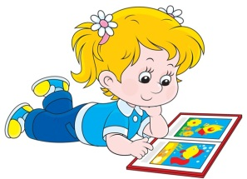

Как правильно критиковать ребёнка

Не затрагивайте личность
Если ребёнку постоянно повторять, что он глупый, разгильдяй, неряха и другие неприятные вещи, у него даже не появится желание стараться это исправить. Зачем что-то делать, когда взрослые уже навесили на тебя «ярлык»? Лучше оцените старания ребёнка или результат его работы. Например, скажите: «Я видел(а), как долго ты готовился к этой контрольной. Я горжусь тобой!».

Не делайте трагедии из мелких неудач
Если ребёнок забыл сделать простое задание, которое вы ему дали, вежливо скажите, что расстроились и надеетесь, что завтра он его сделает. Этого будет достаточно. А ещё этим вы научите чувствовать разницу между катастрофой и неприятностью.

Учите и помогайте
У детей не всегда всё получается с первого раза, а иногда они просто боятся что-то сделать. Вместо того, чтобы сорваться на него со словами «Не маленький уже, сам сделаешь», уделите время и научите ребёнка, помогите преодолеть ступор перед незнакомой задачей. Детям крайне важна помощь и ободрение значимых для них взрослых.

